BENNOUAR Adel  VIALLARD Thibault |  | Licence 3 informatique  Université Gustave Eiffel
Projet d’analyse syntaxique
Analyseur syntaxique du langage TPC, incluant les tableaux
à une dimension constante entière
Année 2023-2024

Choix lors de la réalisation du projet

Gestion du conflit Bison
Pour résoudre le conflit du ELSE, nous avons utilisé comme mentionné en cours/TD, l'instruction
%expect 1 pour indiquer qu'on attend uniquement un seul conflit.
On peut indiquer ça et ne pas changer la grammaire (ambiguë) car la façon dont Bison gère le conflit est satisfaisante.

Arbre Abstrait
declarations  Ce nœud est présent au début du programme ainsi qu’au début du corps des fonctions.  Il répertorie les variables par type, par instruction.  S’il n’y a pas de déclaration de variable, on a pas de fils de declarations  Par exemple,  fonctions  C’est une liste de fonction. Chaque nœud fonction est frère d’une autre fonction.  S’il n’y a pas de fonction, on a pas de fils de fonctions. | 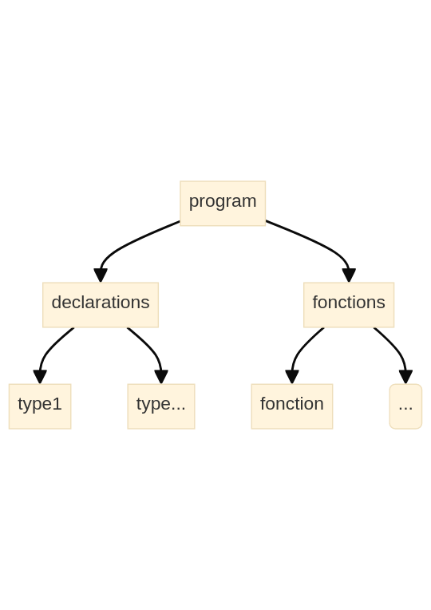
  int i, j;  char set;  int k ; | 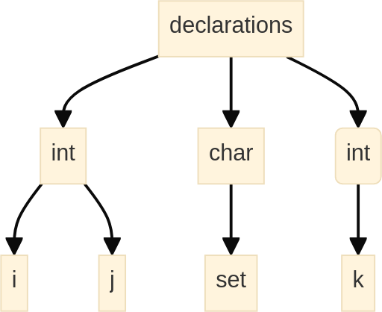
fonction  C’est une fonction, ce nœud a deux fils.  heading  C’est l’entête de la fonction. Elle est composée :  - du type de retour de la fonction  - du nom de la fonction  - des paramètres de la fonction, soit void ou une liste d’arguments.  body  C’est le corps de la fonction. Il est composé du nœud declarations ainsi que d’instructions. | 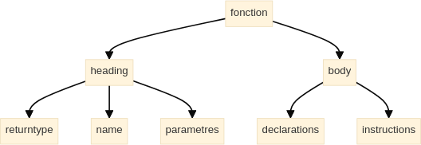

instructions

Ce nœud contient les instructions d’une fonction ou d’une structure de contrôle (if ou if else ou while) ou d’un appel de fonction.
S’il n’y a pas d’instructions, alors ce nœud n’a pas de fils.

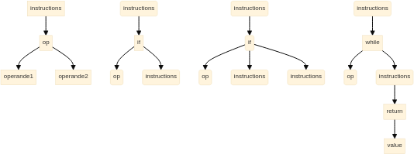

Pour le if else, on a deux fils instructions de if. Le premier fils est le then, et le deuxième est le else.
Pour le return, il contient une valeur qui est son fils, sinon il n’a pas de fils.
Pour les appels de fonctions, leur nom est la racine de l’arbre et ses fils sont les arguments (ils sont frères entre eux). S’ils n’y a aucun argument, alors la racine n’a pas de fils.

Grammaire des tableaux et arbre abstrait
La grammaire des tableaux a été plutôt rapide à appliquer. Néanmoins il a fallu faire un choix sur l’affichage dans l’arbre abstrait.  Que ce soit dans les déclarations de variables ou les expressions, arguments de fonctions, un tableau s’affiche avec son nom et sa taille/son index en fils de array. Pour les arguments de fonction, le nom du tableau est fils du type des éléments du tableau, qui est fils d’array. | 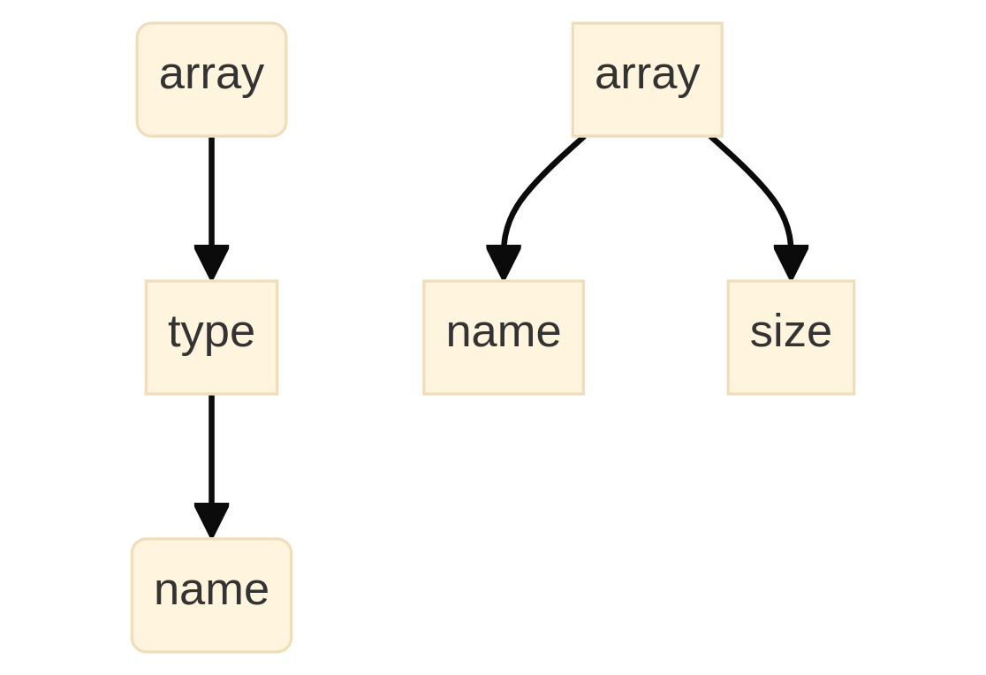

Difficultés rencontrées
Nous avons fait face à quelques difficultés leurs de nos premiers exercices sur Bison, qui se sont dissipés au fil du temps.
Nous avons également beaucoup cherché la manière d’implémenter l’arbre abstrait et la création d’un fils intermédiaire (dans une variable locale).
Nous avons aussi eu un peu de difficulté sur la gestion des options avec getopt. A noter que l’option –-t (et --h) marche alors que nous avons un doute pour déterminer si elles devraient fonctionner.
Aussi, il a été difficile de déceler les 3 tests Core qui bloquaient sur le bac à sable. Finalement, c’était juste une incompréhension au niveau du lexème CHARACTER.

